Бастауыш сынып апталығы

3 «А» - 4 «А» сыныбындағы әдебиеттік оқу пәнінен ашық сабақ.

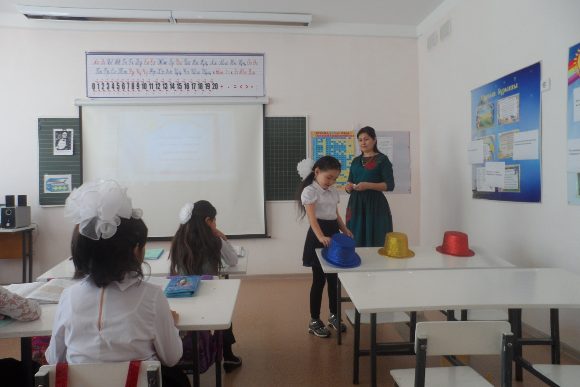

Бастауыш сынып мұғалімі: Жампейсова Г. А